BO4E-Roadshow war ein voller Erfolg

Interessengemeinschaft Geschäftsobjekte Energiewirtschaft lud zum Informations- und Erfahrungsaustausch

Im Herbst 2020 fand zum dritten Mal in Folge eine Veranstaltungsreihe zum neuen Softwarestandard „Business Objects for Energy“ statt. Als Videokonferenz konzipiert erfreute sie sich großer Nachfrage und soll in 2021 häufiger und regelmäßiger angeboten werden.

Hückelhoven, 02.12.2020 – Mit rund 70 Anmeldungen war die diesjährige BO4E-Roadshow ein voller Erfolg – und die bestbesuchte der letzten drei Jahre: Wie auch in 2018 und 2019 lud die Interessengemeinschaft Geschäftsobjekte Energiewirtschaft e. V., Hückelhoven, Vertreter der Energiewirtschaft dazu ein, den neuen Kommunikations- und Softwarestandard „Business Objects for Energy“ besser kennenzulernen und den strategischen sowie praktischen Nutzen anhand von Anwendungsbeispielen zu erfahren. Wegen der Corona-Pandemie fanden drei Veranstaltungen im September und Oktober 2020 in Form von Videokonferenzen statt. „Das Interesse war groß und die virtuelle Teilnahme ausgesprochen effektiv“, beschreibt Peter Martin Schroer, Vorsitzender der Interessengemeinschaft, und kündigt schon heute für 2021 weitere Roadshows an, die häufiger und über das ganze Jahr verteilt stattfinden sollen: „Die Nachfrage ist da und solange Präsenzveranstaltungen kaum oder gar nicht möglich sind, ist das Online-Format eine gute Alternative.“

BOs bewähren sich in der Praxis

Schroer und seine Vereinsmitstreiter freuen sich darüber, dass immer mehr Akteure in der Energiewirtschaft, darunter vor allem Softwareprofis, aber auch Energieversorger, Offenheit gegenüber dem BO4E-Standard zeigen und diesen in ihre Entwicklungen aufnehmen möchten. „Die Business Objects bewähren sich bereits in der Praxis“, sagt der Vorsitzende und verweist darauf, dass mit jedem neuen BO, das vom Verein nach dem Open-Source-Prinzip und somit kostenlos zur Verfügung gestellt wird, die Wahrscheinlichkeit für eine Marktdurchdringung steigt. 2016 ins Leben gerufen, umfasst das BO4E-Standardwerk mittlerweile 32 BOs mit insgesamt 64 „Komponenten“ und 75 „Enumerationen“, das heißt mit zugehörigen Unterpunkten respektive Variablen. Bislang werden in 24 verschiedenen Softwarelösungen, Modulen, Plug-ins, Applikationen und Webservices die Geschäftsobjekte im realen Betrieb eingesetzt. Darüber hinaus bieten Unternehmensberatungen Unterstützung rund um die Einführung, Realisierung und Prüfung von BO4E-kompatiblen Softwarelösungen an.

Live-Demonstrationen

Wie die Nutzung der Business Objects funktioniert, erfuhren die Roadshow-Teilnehmer anhand von Live-Demonstrationen. Jürgen Heidak, Vorstand Consulting der Cursor Software AG aus Gießen, stellte eine exemplarische „Bestellstrecke“ aus seinem Unternehmen vor. Dabei erläuterte der Fachmann die Schnittstellen, die von einer Online-Bestellung über die Bonitätsprüfung, den Eingang in ein CRM-System, das Billing bis zur Marktkommunikation reichen, und die mittels BO4E vereinheitlicht und damit barrierefrei sind. René Bold, Prokurist bei der Enerko Informatik GmbH, Aachen, demonstrierte den Einsatz der Business Objects in seinem Unternehmen anhand eines Kalkulationstools. PwC Pricewaterhouse Coopers, vertreten durch die Consultants Friederike Martens und Andre Schönberger, steuerte Informationen zum allgemeinen Markthintergrund mit seinen Herausforderungen einer digitalen Transformation bei und erläuterte, wie hilfreich die Geschäftsobjekte bei diesen Veränderungsprozessen sein können.

An jede Roadshow schloss sich eine rege Diskussionsrunde an. Die Fragen reichten vom Umfang über die Zugänglichkeit und den Entwicklungsstand der BOs bis zur Unterstützung bei der Ausschreibung und Implementierung. „Das Informationsformat Roadshow hat sich sehr bewährt“, sagt Peter Martin Schroer abschließend und sieht der Weiterführung der Veranstaltungsreihe im nächsten Jahr erwartungsfroh entgegen. Für Interessenten, die Näheres über die diesjährige BO4E-Roadshow erfahren möchten, bietet die Interessengemeinschaft Geschäftsobjekte Energiewirtschaft einen kostenlosen Videomitschnitt an: https://www.bo4e.de/media/videos/BO4E-Roadshow-2020-720.mp4.

**

Bild 1: Online-Roadshow



BU: Im Netz verbunden: Die BO4E-Roadshow 2020 war die bisher
bestbesuchte Veranstaltung der Interessengemeinschaft
Geschäftsobjekte Energiewirtschaft e. V. und informierte über
den neuen Softwarestandard „Business Objects for Energy“.

Quelle: LDprod/Shutterstock.com

Bild 2: BO4E-Screenshot

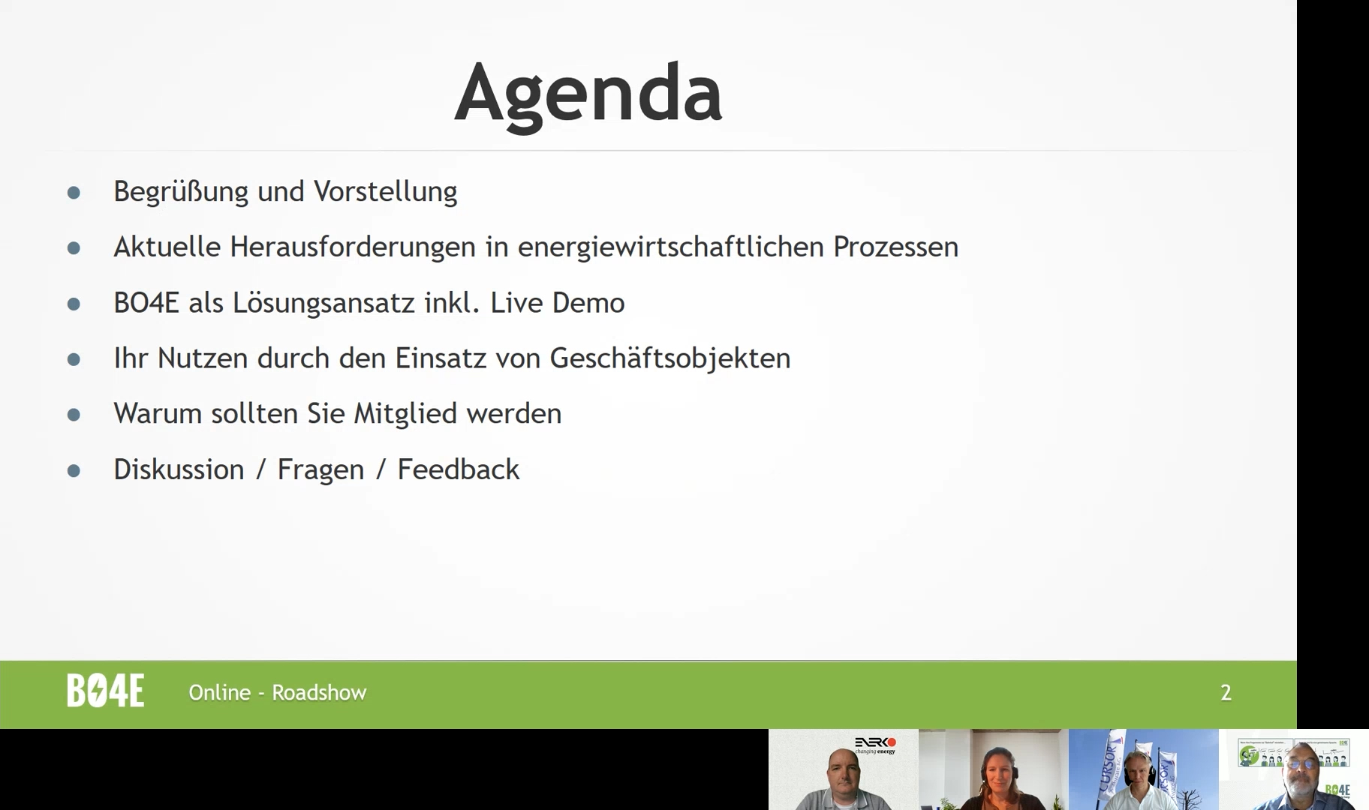

BU: Interessenten an der BO4E-Roadshow, die nicht an der
Veranstaltung teilnehmen konnten, steht ein kostenloser
Videomitschnitt zur Verfügung.

Quelle: Interessengemeinschaft Geschäftsobjekte Energiewirtschaft

***

Kontakt:
Interessengemeinschaft Geschäftsobjekte Energiewirtschaft e. V.
Dipl.-Ing. Peter Martin Schroer
Weserstraße 9
41836 Hückelhoven
Telefon: +49 (0)2433 52601-0
E-Mail: schroer@bo4e.de; info@bo4e.de
Internet: www.bo4e.de

Abdruck frei, Beleg bitte an:
sv communication + consulting
Christiane Straßenburg-Volkmann
Lammersdorfer Straße 34
52159 Roetgen
Telefon: +49 (0)2471 134248
E-Mail: c.strassenburg@sv-communication.de
Internet: www.sv-communication.de

